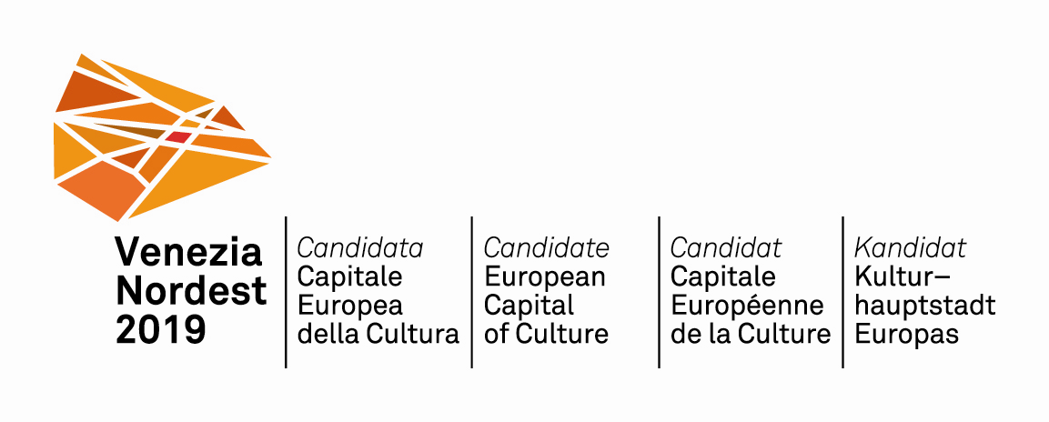
GIOVEDÌ, 7 GIUGNO 2012
9.30-17.30

VENEZIA CON IL NORDEST INCONTRA LA BULGARIA
Una rete per la Capitale Europea della Cultura 2019

Sala Congressi, Isola di San Servolo – Venezia

PROGRAMMA

ORE 9.30 Registrazione Partecipanti

ORE 10.00
Saluti
Giorgio Orsoni, Sindaco di Venezia

Interventi
Francesca Zaccariotto, Presidente Provincia di Venezia
Elio De Anna, Assessore Regione Autonoma Friuli Venezia Giulia
Franco Panizza, Assessore Provincia Autonoma di Trento
Stefano Benazzo, Ambasciatore d’Italia nella Repubblica di Bulgaria
Todor Stoyanov, Incaricato d’Affari, Ambasciata di Bulgaria in Italia

ORE 10.30 Apertura dei lavori
Katia Tenti, Presidente del Consiglio Direttivo Venezia Nordest 2019
Yordanka Ananieva, Vicesindaco di Burgas
Yordanka Fandakova, Sindaco di Sofia
Magdalena Gerova, Direttore Esecutivo della Fondazione Plovdiv 2019
Daniel Panov, Sindaco di Veliko Tarnovo
Petar Paunov, Sindaco di Kyustendil
Plamen Stoilov, Sindaco di Ruse

Conduce
Stefano Salis, Il Sole 24 ore

ORE 13.00 Chiusura dei lavori
Marino Zorzato, Vicepresidente Regione del Veneto

ORE 13.30 Pausa Pranzo

ORE 14.30 Ripresa dei lavori

Relazione
Jürgen Fischer-Pass
Direttore ufficio candidatura Essen con la Ruhr 2010 e coordinatore di programma Ruhr 2010

WORKSHOP con i direttori di candidatura

Katia Delchilova, Membro del Comitato di candidatura, Comune di Burgas
Magdalena Gerova, Direttore Esecutivo della Fondazione Plovdiv 2019
Strahil Karapchanski, Vicesindaco Comune di Russe
Svetlana Lomeva, Direttore Esecutivo Associazione per lo sviluppo di Sofia, Comune di Sofia
Petar Paunov, Sindaco di Kyustendil
Daniela Shilkova, Vicesindaco Comune di Ruse
Maurizio Cecconi, Direttore di candidatura Venezia Nordest 2019

Conduce
Stefano Salis, Il Sole 24 ore

Conclusioni
Ruggero Lala, Coordinatore “A Soul for Europe”

ORE 17.15 Chiusura dei lavori e saluti
Pierfrancesco Ghetti, Assessore del Comune di Venezia

